**LAPORAN PRAKTIKUM KE-5**

**Dibuat oleh:**

**Alexandro Nadio Hutajulu**

**C030321116**

**Kelas:**

**TI-4Axioo**

**Mata Kuliah:**

**Metode Numerik**

**Dosen Pengampu:**

**Rahimi Fitri, S.Kom., M.Kom.**



**KEMENTERIAN PENDIDIKAN, KEBUDAYAAN, RISET, DAN TEKNOLOGI**

**POLITEKNIK NEGERI BANJARMASIN**

**JURUSAN TEKNIK ELEKTRO**

**PROGRAM STUDI D3 TEKNIK INFORMATIKA**

1. 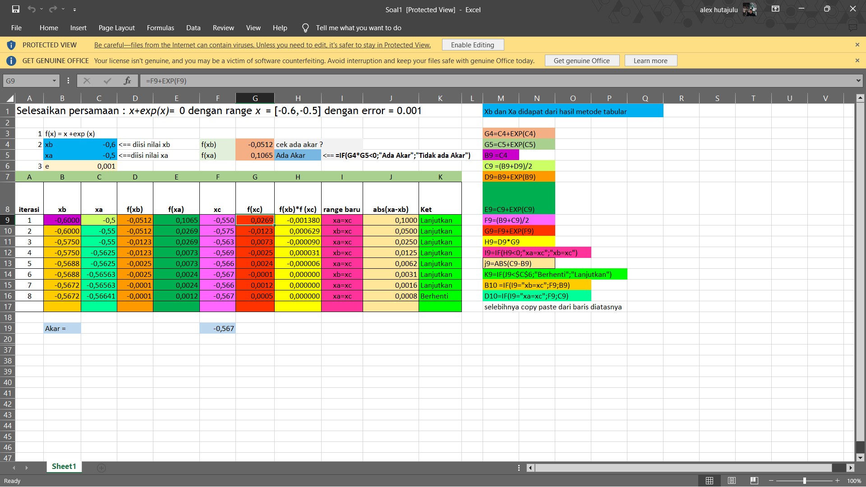

2. 